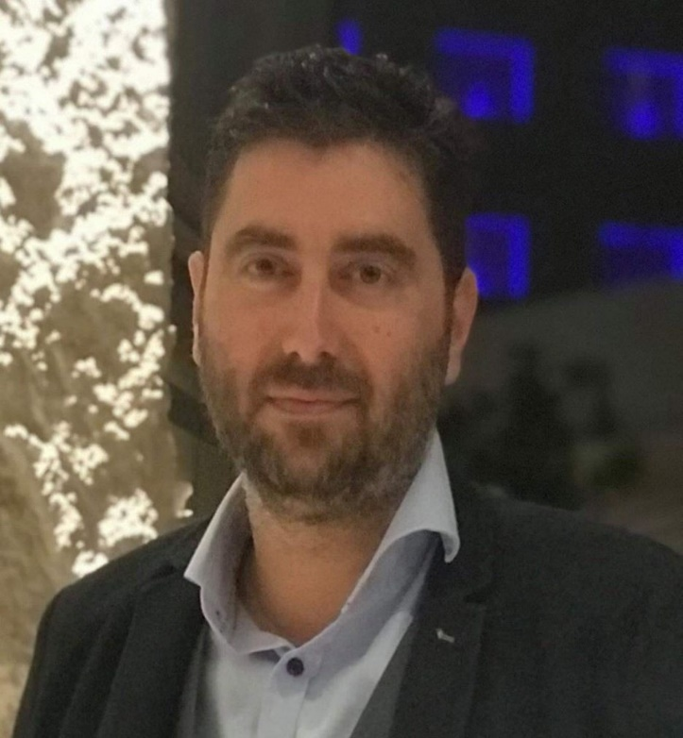
Κωνσταντίνος Διώγος

Όψεις του ηρωισμού στον δημόσιο λόγο των εφημερίδων της Επανάστασης
Ο Κώστας Διώγος σπούδασε Ιστορία και Αρχαιολογία στο Πανεπιστήμιο Ιωαννίνων και πραγματοποίησε μεταπτυχιακές σπουδές στη Νεότερη και Σύγχρονη Ιστορία στο ΑΠΘ. Το θέμα της μεταπτυχιακής του διατριβής ήταν «Η Ελλάδα και η συμμετοχή της στην εκστρατεία στη Μεσημβρινή Ρωσία (1918-1919)».
Την περίοδο 2004–2007 εργάστηκε ως ερευνητής σε διάφορα προγράμματα του Κέντρου Μακεδονικής Ιστορίας και Τεκμηρίωσης (ΚΕΜΙΤ) του Ιδρύματος Μουσείου Μακεδονικού Αγώνα στη Θεσσαλονίκη. Από το 2007 εργάζεται ως καθηγητής (φιλόλογος) της Μέσης Εκπαίδευσης, ενώ την περίοδο 2010–2013 διετέλεσε επιστημονικός συνεργάτης του ΚΕΜΙΤ.
Έχει αναλάβει την έρευνα και επιμέλεια σε διάφορες εκθέσεις ιστορικού περιεχομένου, έχει διατελέσει επιμορφωτής σε σεμινάρια σχετικά με τη διδασκαλία της Ιστορίας στη Μέση Εκπαίδευση και έχει πάρει μέρος σε ελληνικά και διεθνή ιστορικά συνέδρια.
Το 2019 εκπόνησε διδακτορική διατριβή στο ΑΠΘ με θέμα «Το όραμα των Ελλήνων για την Αμερική, από το Νεοελληνικό Διαφωτισμό έως τον Α΄ Παγκόσμιο Πόλεμο».

